## Ваш первый сценарий bash

### Задания для выполнения

В данной работе мы напишем для вывода фразы "Hello world!" специальный сценарий.

1. Создайте файл hello.sh.

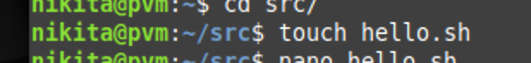

1. Откройте данный файл для редактирования в текстовом редакторе.

1. Запишите первую строку файла: #!/bin/bash. Это так называемый "шебанг" - специальная инструкция, сообщающая операционной системе, что данный файл нужно воспринимать именно как Bash-сценарий и использовать для его выполнения командную оболочку Bash.

1. Запишите вторую строку в файл: echo "Hello world!". Данная команда выводит на экран фразу "Hello world!".

1. Выполните полученный сценарий: bash hello.sh

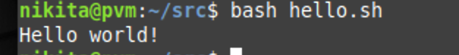

1. Для того чтобы сценарий можно было выполнить как обычную программу, нужно сделать файл сценария исполняемым: chmod +x hello.sh



1. Попробуйте запустить сценарий как обычную программу: ./hello.sh.

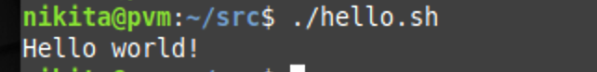

1. Попробуйте запустить сценарий без указания пути: hello.sh. Данная команда не работает, так как она отсутствует в перечне путей в переменной $PATH. $PATH содержит список каталогов, разделенных “:”, в которых командная оболочка последовательно ищет исполняемый файл.

1. Создайте в домашнем каталоге каталог bin и переместите туда файл hello.sh.

Я заранее создал папку src

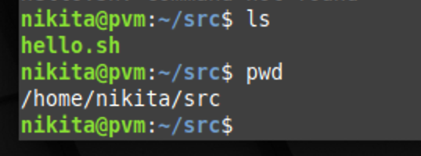

1. Добавьте директорию ~/bin в переменную $PATH оператором конкатенации строк bash.





1. Попробуйте запустить сценарий без указания пути: hello.sh. Так как сценарий теперь расположен по пути, который есть в $PATH, команда должна сработать и вывести на экран "Hello world!".

### Дополнительные задания

1. Разработать сценарий, который создаёт каталог /tmp/shared и устанавливает на него права доступа rwxrwxrwx.

1. Получите и выведите на экран, используя переменные окружения, имена текущего каталога и домашнего каталога.

1. Создайте новую переменную NEWVAR со значением 1982.



1. (*) Создать скрипт, осуществляющий вывод меню, состоящего из следующих пунктов :
   1. текущий пользователь,
   2. объем используемой памяти,
   3. объем дискового пространства,
   4. запущенные процессы,
   5. процессы, запущенные текущим пользователем,
   6. системная дата и время,
   7. время запуска системы
   8. выход,

и вывод соответствующей информации в зависимости от выбранного пункта меню. Процесс повторять до тех пор, пока не будет выбран пункт меню «выход».

Полный текст сценария

*echo* "Menu"  
*echo* "1.Current user"  
*echo* "2.Size of used RAM"  
*echo* "3.Size of disk space"  
*echo* "4.Started processes"  
*echo* "5.Processes started by current user"  
*echo* "6.System datetime"  
*echo* "7.System boot time"  
*echo* "8.Exit"  
*echo* "Select position:"  
*read* num  
*while* [ $num != 8 ]; *do  
 echo* "--------Output--------"  
 *if* [ $num = 1 ]; *then  
 echo* "$USER"  
 *elif* [ $num = 2 ]; *then  
 echo $(free* -m*)  
 elif* [ $num = 3 ]; *then  
 echo $(df)  
 elif* [ $num = 4 ]; *then  
 echo $(ps* -aux*)  
 elif* [ $num = 5 ]; *then  
 echo $(ps* -aux | *grep* $USER*)  
 elif* [ $num = 6 ]; *then  
 echo $(date)  
 elif* [ $num = 7 ]; *then  
 echo $(who* -b*)  
 else   
 echo* "Wrong input"  
 *fi*;  
 *echo* "----------------------"  
 *echo* "Menu"  
 *echo* "1.Current user"  
 *echo* "2.Size of used RAM"  
 *echo* "3.Size of disk space"  
 *echo* "4.Started processes"  
 *echo* "5.Processes started by current user"  
 *echo* "6.System datetime"  
 *echo* "7.System run time"  
 *echo* "8.Exit"  
 *echo* "Select position:"  
 *read* num  
*done*